新客优惠只想覆盖试购商品，怎样让首单体验不变成全货盘让利｜云上订货系统
一家粮油批发商想让新开的餐饮门店试用自有品牌调味品，给每家新门店一张首单券。活动上线后，门店却把券用在长期低毛利的大米和已经有协议价的食用油上，调味品几乎没人试。订单数增长了，新增品类渗透没有增长，促销成本还落在本来就会卖出的商品上。问题不是券面额“太大”，而是优惠没有被限定到需要试购的商品、需要试购的客户和可以承受补贴的订单结构。把新人券缩到试购货盘，并检验混合购物车的实际计算方式，才能让首单体验指向下一次正常采购。

先选值得试的货，不从优惠券页面倒推经营目标
运营应先和采购、销售一起选品：目标门店通常不会主动买、但试过后有稳定补货潜力的商品；供应稳定、规格适合小批量试用；毛利和预算容许一次合理补贴。大米、常用油等高频基础品可作为购物车里的正常商品，却不一定应成为试购券的优惠对象。与大客户已约定特殊采购价的商品、利润极薄的引流品、容易缺货或退货的规格，应在活动前单列评估，而不是默认全部参与。
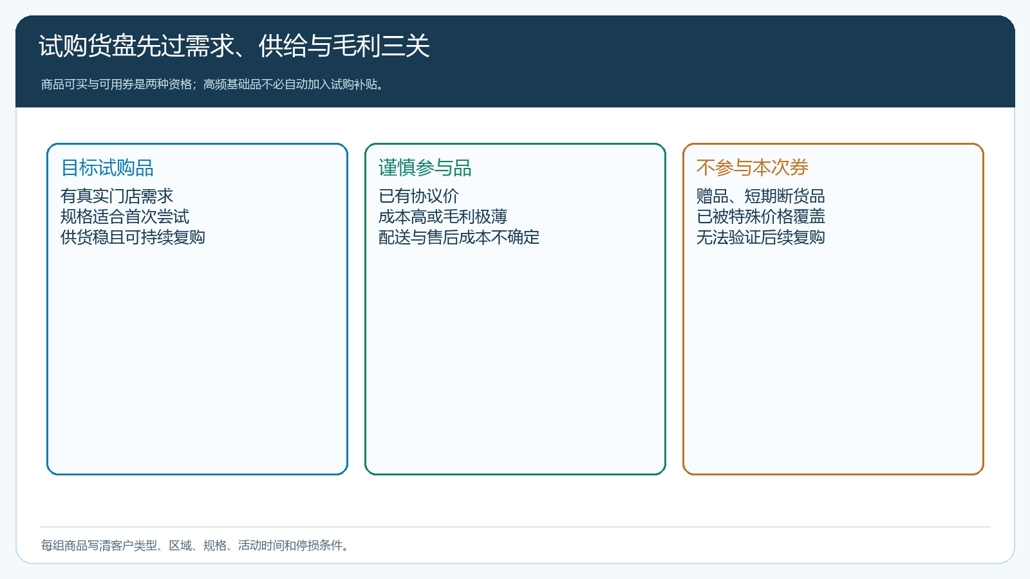
图1：只有客户愿意试、企业能稳定供、优惠后仍有经营理由的商品才进入试购货盘。
试购货盘不要太大。餐饮店第一次接触系统，若给出上百种商品和一张“全场通用券”，它大概率选已知低价品，而非企业想推广的新品。可以围绕具体经营任务建一组清单：早餐店试三款酱料，便利店试一组小规格饮料，食堂试适合周采购的调味组合。每组写明适用门店、规格、价格、可配送区域和预计二次采购周期。销售介绍时说清为什么适合这家店，不能只说“今天领券更便宜”。
要将商品可购买和商品可享券分开。客户仍可在手机商城购买普通大米和协议食用油，但这张新客试购券只作用于指定调味品。若系统具体券类型或当前版本不能按预期限定，运营必须先用真实账号试单并选择可执行的活动配置；不能在宣传页写“仅试购商品可用”，实际结算却按全品类优惠。业务口径需要与系统可用规则一致，遇到差异先停活动修正。

不要只看券面额，测算混单和协议价的真实毛利
PC 管理端的活动详情可以显示券面额、满减门槛、有效期及范围说明。截图中的券标明“全品类通用”和“可与促销活动叠加”；这样的设置若被用于只想推广一组试购商品的活动，就可能把补贴扩散到基础货盘。截图证明的是当前活动的展示口径，不意味着所有优惠都必须这样设置。运营要逐项核可用商品、客户对象、门槛计算、价格叠加和退款回退，并留试单记录。
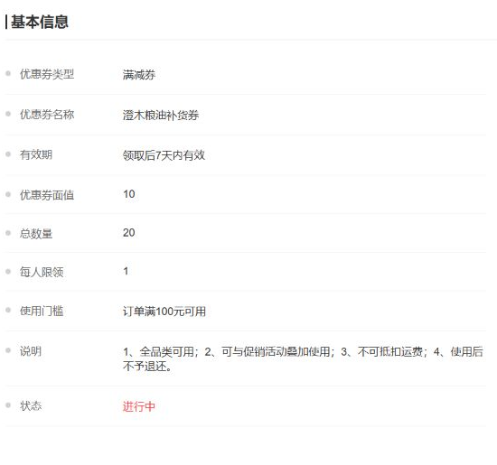
图2：全品类通用和可叠加规则可能扩大让利范围；试购活动上线前应核客户、商品及混单边界。
例如调味品试购包售价 100 元、商品毛利 25 元，给十元券后还余 15 元，尚未扣配送与销售服务。另一款协议油售价 200 元、毛利只有 6 元；若同一张十元券用在这桶油上，商品层面已经亏 4 元，且客户本来就会按协议价买。即便活动总体销售额上升，也无法证明试购策略有效。预算至少按“成交净额－采购成本－优惠－推广费－配送和售后”测算，并单独看补贴后能否产生二次正常采购。
混单更容易出错。客户购物车放一组试购调味品和两桶协议油，如果满减门槛按整单 500 元判断、优惠却在全单分摊，油会承担部分补贴；如果规则要求试购商品自身满一百元，油不应被拿来凑门槛。两种做法都可以由企业选择，但必须在活动说明、系统设置和对账计算中保持一致。运营拿“仅试购商品”“混单”“仅协议商品”三张订单试算，再核销售毛利，而不是只验证“券能核销”。

客户看到的优惠和结算页实付要能对得上
手机商城可以展示券金额与使用门槛，但客户在商品页、购物车和提交订单时，必须知道哪些商品参与、还差多少金额可用、最终优惠是多少。若券在领取页面写“满百减十”，门店用购物车凑满百才发现只有某些商品算门槛，就会认为企业玩文字游戏。因此券名、说明、试购清单和不参与商品应尽量具体；销售发给客户的海报和手机商城实际结算口径要一致。
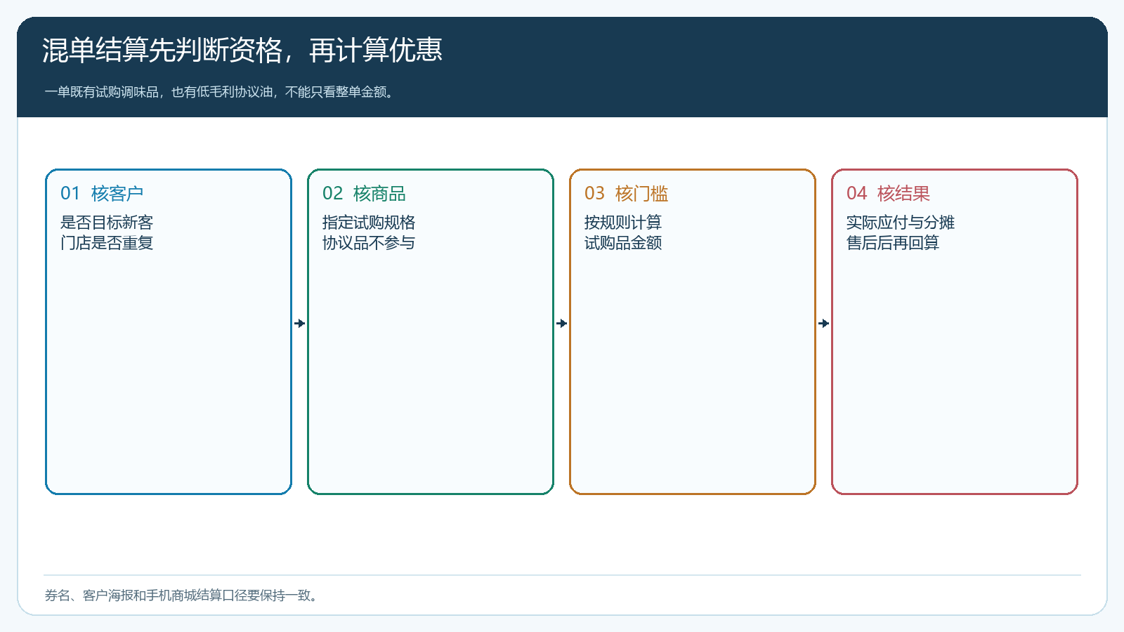
图3：先核客户资格，再核参与商品的金额及叠加关系，最后才计算真实应付与毛利。
业务员可以帮助首次下单门店选对规格，但不能为了让客户用券，私下承诺“买油也能抵十元”或在后台临时改指定价。若确有大客户专项政策，先把价格政策与首单券谁优先、能否叠加写明，并在目标客户账号下走完整结算。尤其要核客户指定价、客户类型等级价、促销价和券的关系：哪一个是商品成交价，哪一个是订单优惠，结算与报表应分别留明细。不同客户类型看到的价格可能不同，不能拿运营自己的账号截图来证明客户一定能以同价下单。
规则收紧也不能使试购变成难买。若限定的品类常缺货、每个规格起订量太高、配送门槛高于客户真实首单需求，券会显示可领却无人使用。采购和仓库在活动前保证可售库存与合理规格；销售抽查小店和大店各一户，确认可达到门槛且能正常履约。如果试点发现客户总用普通商品凑门槛，不要马上提高券面额，应先调整试购组合、商品描述和门槛条件。

退货、部分履约和重复账号会改变试购成本
首单下了不等于试购成功。门店可能先买试购商品达到券门槛，之后把调味品退掉，只留下本来就要买的油；如果券仍按原整单核销，企业就为未发生的试用支付了补贴。要用原订单商品、实交、退货、退款和最终应付核活动效果。退款后券是否退回、已用券如何分摊到商品、部分取消是否还能达到使用条件，应按事先公布的活动规则与系统实际处理复核，不能客服和财务各算一套。
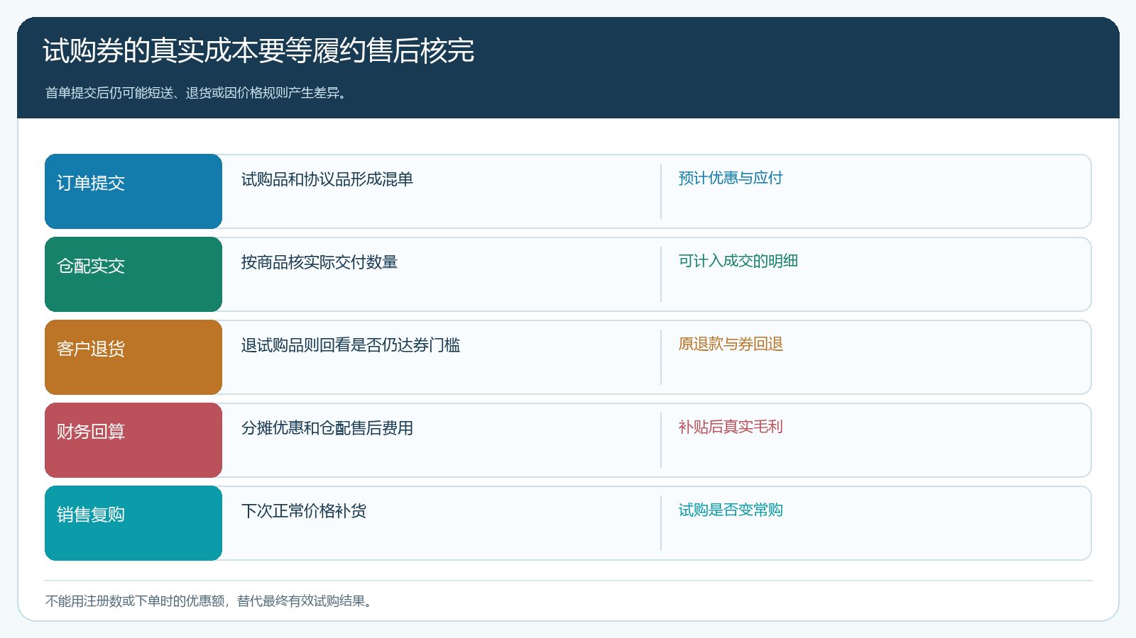
图4：首单优惠最终成本由实交和售后决定，不以刚提交订单时的优惠额作最终投产。
同一门店用不同员工手机号重复注册，也会让“每人限领一张”失去对门店级获客的约束。销售应核门店名称、收货地址、联系人及客户归属；不要简单因为手机号不同就当成两家新增客户。反过来，一家连锁的不同门店确实独立采购，也不能不问业务事实就视为作弊。活动资格应按企业要获得的经营单元来定义，是门店、法人、账号还是采购点，并保持一致。
试购后客户如果对商品不满意，应按正常售后处理，并记录是口味、规格、价格、缺货还是配送问题。优惠成本被浪费的原因可能来自选品错误，而不是券规则本身；若多数目标客户完成试用但二次采购时选择了竞争品，就应查复购价、供货稳定性与产品体验，不能再不断追加新人券。

用试购后的正常价格复购决定是否扩品
老板每周看三组结果：目标新客中的有效试购门店数，试购商品在售后后的净成交和补贴后贡献，以及下一采购周期的同商品或相关商品复购。再与未用券的相近新门店比较，判断优惠是降低了首次尝试门槛，还是单纯把本来会购买的订单减价。若试购率高、复购也高，可扩大地区和相近品；若领券多、实际试购少，先改货盘与商城展示；若试购高、复购低，先解决商品体验和正常价格，不应向所有品类进一步扩券。
把试购客户交给销售时，应带上他们买过的规格、使用反馈、预计补货周期与本次券的实际减免。销售下次联系不是再推“领券优惠”，而是按客户用货节奏提出合适的正常补货方案。对利润有限却有较高战略价值的新品，也可以短期接受明确预算内的首单亏损，但要写清获客预算、观察周期和停损条件，不能把毛利亏损藏在一张漂亮的订单增长表里。

先用四张试单验证范围，再给真实门店使用
试运行至少准备四张订单：目标新客只买试购商品；目标新客试购品与协议商品混买；非目标客户只买协议商品；目标新客先满足条件、后又退掉试购商品。逐张核客户是否有资格、哪个商品计门槛、结算优惠落在哪些明细、最后实交和退款如何变化、券的已用与可用状态是否符合约定。让运营、销售、财务按同一张原订单独立计算，出现不一致就先改规则和说明。
验收不是四张订单都能提交，而是“优惠只支持企业选择的试购行为，客户看得懂，财务算得清，售后发生时能回原单”。完成后先向一小组适配门店开放，跟踪第一次采购与下一周期复购，再决定是否增加品种或客群。新客券保护的不是一个技术开关，而是有限的试购预算：把钱花在需要被验证的新商品和可能长期采购的门店上，同时让既有低毛利与协议货盘继续按原经营规则销售。

